STL
- auto x = expr;
decltype(ivec.begin())iter;
- 注意操作对象，返回值是元素还是迭代器
- Pair：include<utility>
构造：pair<T1,T2>(v1,v2)/ auto p = make_pair(v1, v2);
p.first/p.second
5.迭代器无+=7
6．遍历：for (const auto & x:container) {…}
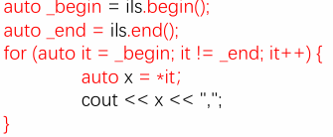
7.算法：include<algorithm> include<numeric>
sort(vec.begin(), vec.end(), [](int a, int b) { return a > b; });
auto greater_then_20 = count_if(vec.begin(), vec.end(), [](int i) { return i> 20; });
auto res = accumulate(v.begin(), v.end(), 1, [](auto i, auto j) { return i * j; });
auto res = accumulate(v.begin(), v.end(), 1, [](decltype(v[0]) i, decltype(v[0]) j) { return i * j; });

一、顺序容器：vector, list, deque（用于两边加减元素）
1.*构造
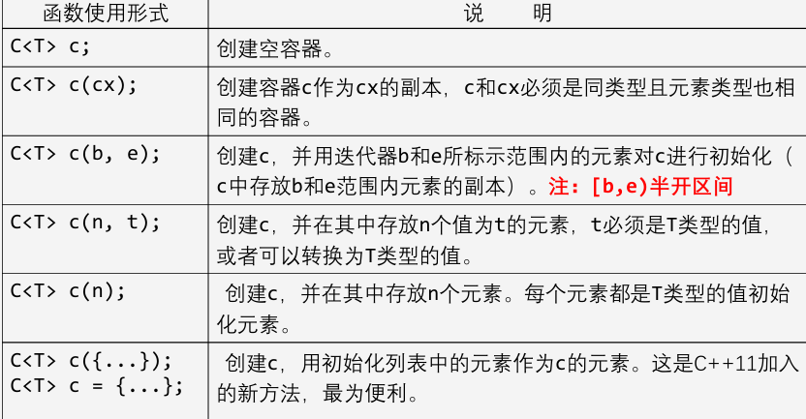初始化元素0
- 访问元素
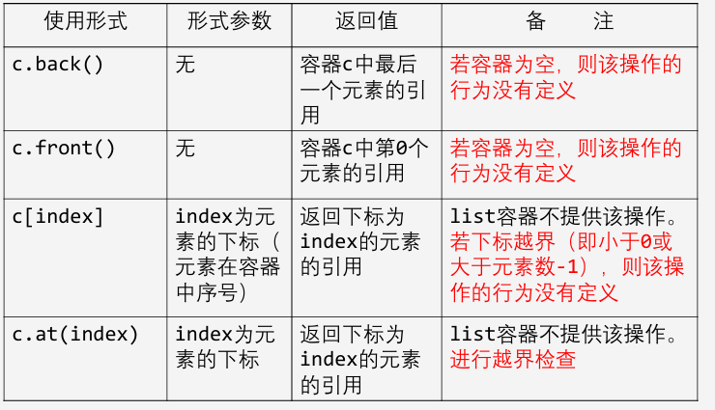（返回元素）
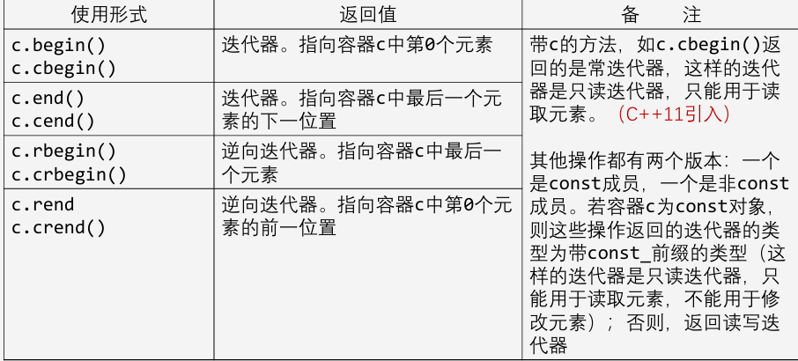（返回迭代器）
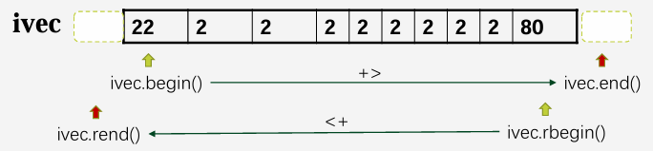
- 插入元素
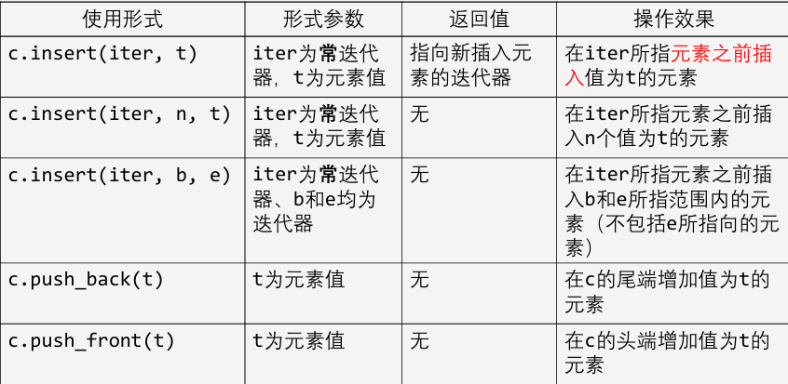
- 删除
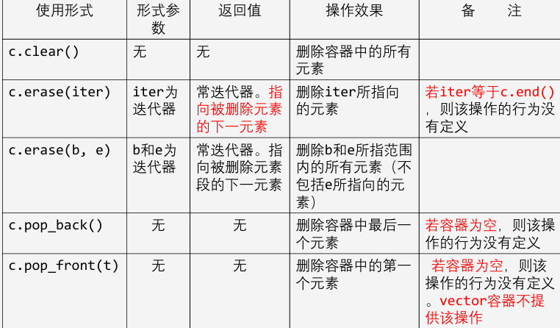
- 比较
- 容量操作
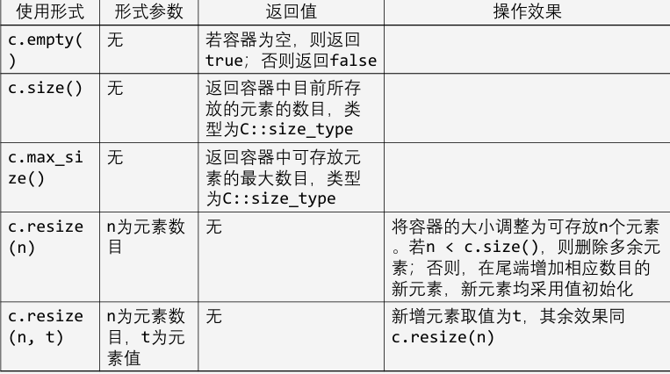
- 赋值和交换
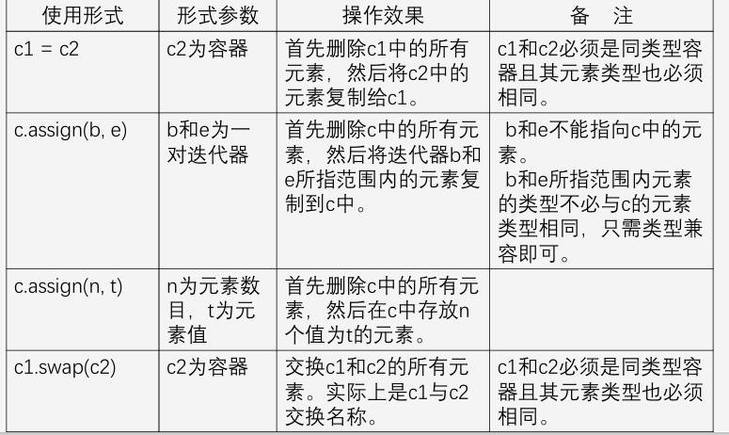
二、关联式容器：set，map(只读迭代器)
1.map 有序，无重复 multimap 有序，有重复（不支持下标） unordered_map 无序，无重复（key）
2.构造:
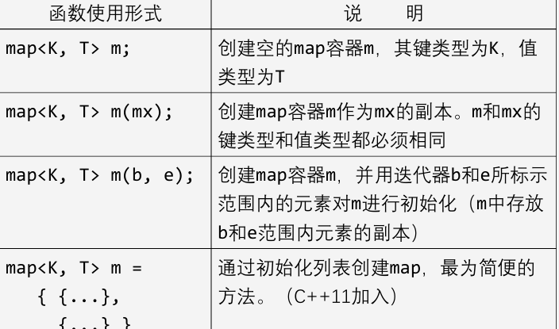
3.插入：insert（返回值为一个std::pair，第一个元素为一个指向被插入元素的迭代器，第二个元素指示插入是否成功）/m["me"] = 10(插入+修改)
4.查找：
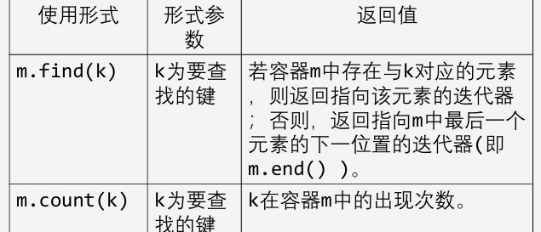
- 删除：
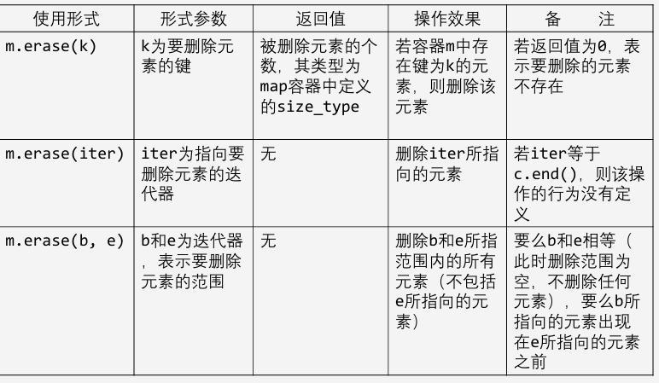
- multimap;
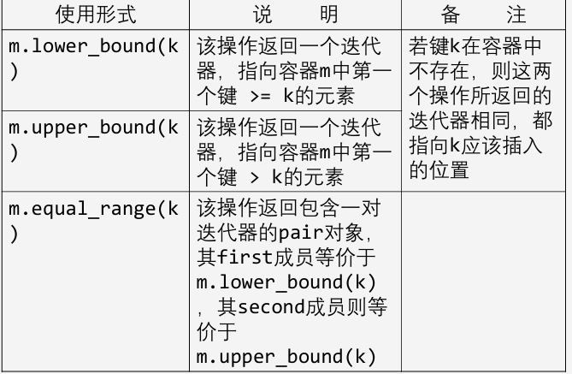
三、适配器：stack(FILO)，queue(FIFO)，priority_deque
1.stack: stack c1;/ stack<char,std::vector> cstack;
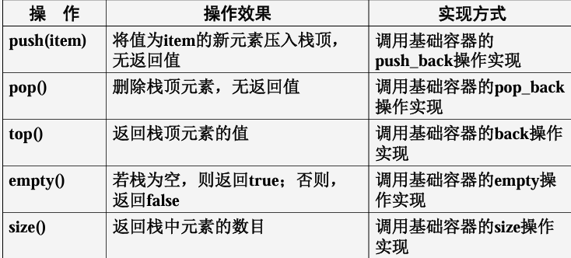
2.queue
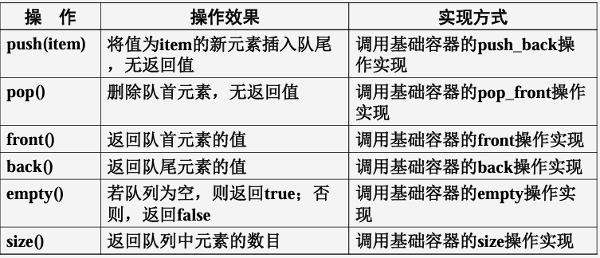
3.priority_deque
